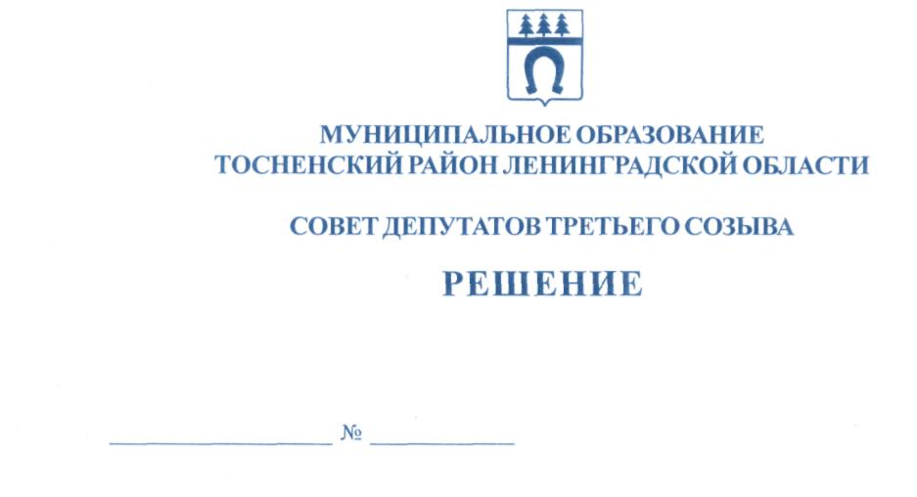

21.11.2018 218

О проведении публичных слушаний по проекту
бюджета муниципального образования
Тосненский район Ленинградской области
на 2019 год и на плановый период 2020 и 2021 годов

В соответствии с Федеральным законом от 06.10.2003 № 131-ФЗ «Об общих принципах организации местного самоуправления в Российской Федерации», Порядком организации и осуществления публичных слушаний на территории муниципального образования Тосненский район Ленинградской области, утвержденным решением Совета депутатов муниципального образования Тосненский район Ленинградской области от 31.07.2006 № 72 (с изменениями, внесенными решением совета депутатов муниципального образования Тосненский район Ленинградской области от 08.09.2015 № 58), совет депутатов муниципального образования Тосненский район Ленинградской области

РЕШИЛ:

1. Провести публичные слушания по проекту бюджета муниципального образования Тосненский район Ленинградской области на 2019 год и на плановый период 2020 и 2021 годов 12.12.2018 в 16.00 в малом зале администрации муниципального образования Тосненский район Ленинградской области (г. Тосно, пр. Ленина, дом 32).
2. Аппарату совета депутатов муниципального образования Тосненский район Ленинградской области совместно с администрацией муниципального образования Тосненский район Ленинградской области обеспечить официальное опубликование (обнародование) проекта бюджета муниципального образования Тосненский район Ленинградской области на 2019 год и на плановый период 2020 и 2021 годов и информации о проведении публичных слушаний, назначенных настоящем решением, не позднее 28.11.2018.
3. Установить, что в публичных слушаниях вправе принимать участие население муниципального образования Тосненский район Ленинградской области, а также иные заинтересованные лица.
4. Установить, что ознакомление с проектом документа, выносимого на публичные слушания, осуществляется в источниках его официального опубликования (обнародования).
5. Установить, что предложения граждан по проекту бюджета муниципального образования Тосненский район Ленинградской области на 2019 год и на плановый период 2020 и 2021 годов принимаются до 16.00 по московскому времени 11.12.2018 аппаратом совета депутатов муниципального образования Тосненский район Ленинградской области по адресу: Ленинградская область, г. Тосно, пр. Ленина, дом 32, каб. 46 (тел. 33212).
6. Аппарату совета депутатов муниципального образования Тосненский район Ленинградской области совместно с администрацией муниципального образования Тосненский район Ленинградской области обеспечить организацию и проведение публичных слушаний по проекту бюджета муниципального образования Тосненский район Ленинградской области на 2019 год и плановый период 2020 и 2021 годов.
7. Ответственным за регистрацию участников публичных слушаний назначить Попову Елену Николаевну, руководителя аппарата совета депутатов муниципального образования Тосненский район Ленинградской области.

Глава муниципального образования В.В. Захаров

Зайцева 33212
25 гв

